

Кафедра информационных систем

МЕТОДИЧЕСКИЕ УКАЗАНИЯ
по выполнению рейтинговой работы
по дисциплине «Управление данными в корпоративных информационных системах»

Уровень высшего образования:
Бакалавриат

Москва 2020

СОДЕРЖАНИЕ
1 ОБЩИЕ ПОЛОЖЕНИЯ 3
2 Перечень компетенций, формируемых в ходе выполнения рейтинговой работы 4
3 Задания для выполнения рейтинговой работы 6
4 Рекомендации по выполнению рейтинговой работы 18
5 Требования К ОФОРМЛЕНИЮ рейтинговой работы 22
6 КРИТЕРИИ ОЦЕНКИ РЕЙТИНГОВОЙ РАБОТЫ 25
7 ПРИЛОЖЕНИЯ 26

ОБЩИЕ ПОЛОЖЕНИЯ
Рейтинговая работа по дисциплине выполняется обучающимся в ходе самостоятельной работы и является обязательным элементом балльно-рейтинговой системы (БРС) Университета.
Рейтинговая работа – Расчетно-аналитическое задание

Расчетно-аналитическое задание – самостоятельная письменная работа, требующая от обучающегося умений применять полученные в ходе изучения дисциплины знания и навыки при решении задач и выполнении заданий по определенной методике, анализировать полученные результаты, обосновывать выводы. Выполнение расчетно-аналитического задания ориентировано на развитие математических способностей, логического и аналитического мышления.

Перечень компетенций, формируемых в ходе выполнения рейтинговой работы

Компетенции обучающегося, формируемые в ходе выполнения рейтинговой работы.

Коды компетенций | Содержание компетенций
ПК-2 | Способность проектирования и управления базами данных, в том числе работы с иерархическими справочниками, объектными данными, запросами, транзакциями и другими информационными структурами в корпоративных информационных системах
ПК-3 | Способность администрирования корпоративных информационных систем, настройки сетевого окружения, СУБД, служб безопасности и другой необходимой функциональности корпоративных информационных систем

Взаимосвязь планируемых результатов выполнения рейтинговой работы с формируемыми компетенциями ОПОП
Коды компетенций ОПОП | Планируемые результаты обучения, соответствующие формируемым компетенциям ОПОП
Коды компетенций ОПОП | Знать | Уметь | Владеть
ПК-2 | технологии проектирования баз данных для корпоративных информационных систем | управлять базами данных в корпоративных информационных системах | навыками конвертации данных, работы с иерархическими справочниками, объектными данными, запросами, транзакциями
ПК-3 | технологии администрирования и адаптации корпоративных информационных систем | настраивать сетевое окружение, системы управления базами данных, службы и политики безопасности в корпоративных информационных системах | навыками использования библиотек стандартных подсистем, внедрения и адаптации корпоративных информационных систем

Задания для выполнения рейтинговой работы

Цель расчетно-аналитического задания
приобретение знаний и навыков, необходимых для написания запросов различной сложности и работы с различными видами блокировок данных в корпоративных информационных системах на примере технологической платформы «1С:Предприятие»
Общие положения
В соответствии со своей первой буквой Фамилии каждый студент проектирует конфигурацию 1С для заданной предметной области. В процессе выполнения ИДЗ можно условно выделить следующие этапы:
Представление результатов выполнения расчетно-аналитического задания (запросы)
Результатом выполнения расчетно-аналитического задания является набор запросов для получения информации из предметно-значимых сущностей конфигурации, данных, регистров, справочников и документов. При необходимости запросы могут быть дополнены внешними обработками для создания тестовых записей в конфигурации (5-10 записей по каждой предметно-значимой сущности)

Проектирование конфигурации

Индивидуальные задания для проектирования конфигурации по заданной предметной области в соответствии с номером варианта по начальной букве фамилии:

Буквы «А», «И», «С». Конфигурация «Платный прием в поликлинике»
Описание предметной области | Минимальный набор полей базовых таблиц | Предлагаемый набор базовых запросов в отчетах конфигурации
Платный прием пациентов проводится врачами разных специальностей (хирург, терапевт, кардиолог, офтальмолог и т.д.). При оформлении приема должна быть сформирована квитанция об оплате приема, в которой указывается информация о пациенте, о враче, который консультирует пациента, о стоимости приема, о дате приема.  Пациент оплачивает за прием некоторую сумму, которая устанавливается персонально для каждого врача. За каждый прием врачу отчисляется фиксированный процент от стоимости приема. Процент отчисления от стоимости приема на зарплату врача также устанавливается персонально для каждого врача.  Размер начисляемой врачу заработной платы за каждый прием вычисляется по формуле: Зарплата = Стоимость приема · Процент отчисления на зарплату. Из этой суммы вычитается подоходный налог, составляющий 13% от начисленной зарплаты. | - ФИО врача  - Специальность врача  - Стоимость приема  - Процент отчисления на зарплату  - Фамилия пациента  - Имя пациента  - Отчество пациента  - Дата рождения пациента  - Адрес пациента  - Дата приема | - ВРАЧИ  - ПАЦИЕНТЫ  - ПРИЕМ  ПАЦИЕНТОВ

Буквы «Б», «Э», «Ю». Конфигурация «Прокат автомобилей»
Описание предметной области | Минимальный набор полей базовых таблиц | Предлагаемый набор базовых запросов в отчетах конфигурации
Фирма выдает напрокат автомобили. При этом фиксируются данные о клиенте, данные об автомобиле, дата начала проката и количество дней проката, стоимость одного дня проката. Стоимость одного дня проката может отличаться для разных автомобилей. Для каждого автомобиля определяется страховая стоимость. Стоимость проката автомобиля определяется как  Стоимость одного дня проката · Количество дней проката. Фирма ежегодно страхует автомобили,  выдаваемые клиентам. Страховой взнос, выплачиваемый фирмой, равен 10 процентам от страховой стоимости автомобиля. | - ФИО клиента  - Серия, номер паспорта клиента  - Модель автомобиля  - Цвет автомобиля  - Год выпуска автомобиля  - Госномер автомобиля  - Страховая стоимость автомобиля  - Стоимость одного дня  проката  - Дата начала проката  - Количество дней проката | - КЛИЕНТЫ  - АВТОМОБИЛИ  - ПРОКАТ

Буквы «В», «К», «У». Конфигурация «Учет оптовых продаж магазина»
Описание предметной области | Минимальный набор полей базовых таблиц | Предлагаемый набор базовых запросов в отчетах конфигурации
Оптовый магазин закупает товар по цене закупки и продает товар по цене продажи. Разница между ценой продажи и ценой закупки составляет доход магазина от реализации каждой единицы товара.  В магазине работает несколько продавцов. Каждый продавец получает комиссионное вознаграждение за проданный товар. Процент комиссионных назначается индивидуально каждому продавцу. Размер комиссионного вознаграждения за проданный товар определяется по  формуле: Комиссионное вознаграждение = Цена продажи единицы товара · Кол-во проданных единиц товара · Процент комиссионных.  Прибыль от продажи нескольких единиц товара вычисляется как (Цена продажи - Цена закупки) · Количество проданных единиц товара. | - Наименование товара  - Единица измерения товара  - Цена закупки  - Цена продажи  - Дата продажи  - Количество проданных единиц товара  - ФИО продавца  - Процент комиссионных | - ТОВАРЫ  - ПРОДАВЦЫ  - ПРОДАЖИ

Буквы «Г», «Л», «Ф». Конфигурация «Учет нарушений правил дорожного движения»
Описание предметной области | Минимальный набор полей базовых таблиц | Предлагаемый набор базовых запросов в отчетах конфигурации
При нарушении правил дорожного движения (ПДД) фиксируется информация об автомобиле, водителе, его праве на управление автомобилем, о виде нарушения, размере штрафа. Размер штрафа является фиксированным и определяется видом нарушения.  Владелец автомобиля ежегодно страхует автомобиль. При страховании устанавливается страховая стоимость автомобиля. Страховые взносы, выплачиваемые владельцем при  страховании, равны 10 процентам от страховой стоимости автомобиля. | - Модель автомобиля  - Год выпуска  - Госномер  - Страховая стоимость  - ФИО владельца  - Данные паспорта владельца  - Вид нарушения ПДД  - Размер штрафа  - Дата нарушения ПДД  - ФИО водителя  11. Право управления (владелец или по  доверенности) | - АВТОМОБИЛИ  - ВИДЫ  НАРУШЕНИЙ  - ФАКТЫ  НАРУШЕНИЙ

Буквы «Д», «М», «Х». Конфигурация «Туристическое агентство»
Описание предметной области | Минимальный набор полей базовых таблиц | Предлагаемый набор базовых запросов в отчетах конфигурации
Фирма предоставляет клиентам услуги по организации зарубежных поездок. При этом цели поездок могут быть различными (отдых, туризм, лечение и т.д.). При оформлении поездки устанавливается фиксированная стоимость 1 дня пребывания в той или иной стране, включающая стоимость проживания, питания, экскурсионного обслуживания и других услуг. Эта стоимость является характеристикой каждого конкретного маршрута.  Стоимость поездки может быть вычислена как Стоимость 1 дня пребывания · Количество дней + Стоимость транспортных услуг + Стоимость оформления визы. Кроме  того, клиент платит налог на добавленную стоимость (НДС) в размере 18% от стоимости поездки. | - ФИО клиента  - Данные паспорта  - Страна назначения  - Цель поездки  - Стоимость 1 дня пребывания  - Стоимость транспортных услуг  - Стоимость оформления визы (определяется выбором маршрута)  - Дата начала поездки  - Количество дней | - КЛИЕНТЫ  - МАРШРУТЫ  - ПОЕЗДКИ

Буквы «Е», «Н», «Ц». Конфигурация «Учет подписки на периодические печатные издания»
Описание предметной области | Минимальный набор полей базовых таблиц | Предлагаемый набор базовых запросов в отчетах конфигурации
Требуется создать конфигурацию для хранения информации о подписке на периодические печатные издания. При оформлении подписки на то или иное печатное издание следует указать данные о подписчике, данные об издании, дату начала подписки и количество месяцев, на которые оформляется подписка.  Стоимость подписки может быть вычислена как Цена 1 экземпляра · Срок подписки. Клиент платит почтовому отделению 1% от стоимости подписки за доставку.  В стоимость подписки включается налог на добавленную стоимость (НДС), вычисляемый как Стоимость подписки·18% | - ФИО подписчика  - Улица  - Номер дома  - Номер квартиры  - Индекс издания по каталогу  - Вид издания (газета или журнал)  - Название издания  - Цена 1 экземпляра  - Дата начала подписки  - Срок подписки  (количество месяцев) | - ИЗДАНИЯ  - ПОЛУЧАТЕЛИ  - ДОСТАВКА

Буквы «О», «Ч», «Я». Конфигурация «Учет сделок с недвижимостью»
Описание предметной области | Минимальный набор полей базовых таблиц | Предлагаемый набор базовых запросов в отчетах конфигурации
Фирма занимается оформлением сделок с объектами жилой недвижимости. При оформлении сделки фиксируется информация о продаваемой квартире, о риэлторе, оформляющем сделку купли-продажи, о дате оформления сделки.  Риэлтор, оформивший сделку купли-продажи, получает комиссионное вознаграждение, которое вычисляется как Цена квартиры · Процент вознаграждения. Процент вознаграждения является индивидуальным и фиксированным для каждого конкретного риэлтора. | - Название улицы  - Номер дома  - Номер квартиры  - Площадь квартиры  - Количество комнат  - Дата сделки  - Цена квартиры  - ФИО риэлтора  - Процент вознаграждения | - КВАРТИРЫ  - РИЭЛТОРЫ  - СДЕЛКИ

Буквы «Ж», «Т», «П». Конфигурация «Учет договоров страхования»
Описание предметной области | Минимальный набор полей базовых таблиц | Предлагаемый набор базовых запросов в отчетах конфигурации
Договор страхования заключается между страховой компанией и клиентом на 1 год. При заключении договора указывается вид страхования, страховая сумма, дата начала действия договора.  Каждый клиент выплачивает при заключении договора страховую премию. Размер страховой премии зависит от суммы страхования, тарифа и индивидуальной скидки клиента: Страховая премия = Сумма страхования · (Тариф - Процент скидки).  Тариф принимает значения от 1 до 5 процентов, индивидуальная скидка – от 0.1 до 5 процентов.  Каждый страховой агент получает комиссионное вознаграждение за заключение страхового договора, которое вычисляется как  Комиссионные = Сумма страхования · (Тариф - Процент скидки) · Процент вознаграждения. | - ФИО клиента  - Процент скидки  - Вид страхования  (страхование имущества, автомобиля, жизни и т.д.)  - Тариф (зависит от вида страхования)  - Сумма страхования  - Дата заключения договора  - Фамилия агента  - Имя агента  - Отчество агента  - Процент  вознаграждения | - КЛИЕНТЫ  - СТРАХОВЫЕ АГЕНТЫ  - ДОГОВОРЫ

Буквы «З», «Р», «Щ». Конфигурация «Штатное расписание»
Описание предметной области | Минимальный набор полей базовых таблиц | Предлагаемый набор базовых запросов в отчетах конфигурации
При составлении штатного расписания имеющиеся в организации штатные единицы распределяются по подразделениям. Каждая штатная единица характеризуется названием должности, размером должностного оклада, процентом надбавки за ненормированный рабочий день. Каждое подразделение характеризуется наименованием, типом, процентом надбавки за вредные условия труда.  Заработная плата для каждой штатной единицы вычисляется как Размер зарплаты = Оклад ·(1+ Процент надбавки за вредные условия труда + Процент надбавки за  ненормированный рабочий день). С начисленной заработной платы вычитается подоходный налог, равный 13 процентам от размера зарплаты. | - Название подразделения  - Тип подразделения (цех, отдел, бригада и т.д.) 3. Процент надбавки 1 (за вредные условия труда, зависит от подразделения, принимает значения от 0 до 100%)  - Название должности  - Должностной оклад  - Процент надбавки 2 (за ненормированный рабочий день, устанавливается для конкретной штатной единицы от 0 до 100%) 7. Отпуск (количество дней отпуска в году, устанавливается для конкретной штатной единицы) | - ПОДРАЗДЕЛЕНИЯ  - ШТАТНЫЕ  ЕДИНИЦЫ  - РАСПРЕДЕЛЕНИЕ  ШТАТНЫХ ЕДИНИЦ

Буквы «Ш», «Ё», «Й», «Ы». Конфигурация «Учет результатов сдачи вступительных экзаменов»
Описание предметной области | Минимальный набор полей базовых таблиц | Предлагаемый набор базовых запросов в отчетах конфигурации
База данных должна содержать информацию об абитуриентах, экзаменаторах и результатах сдачи вступительных экзаменов. О каждом факте сдачи экзамена указываются: дата сдачи экзамена, название экзамена, кто сдавал экзамен, кто принимал экзамен, каков результат сдачи экзамена,  Экзаменатор получает за прием экзамена установленную оплату, которая назначается индивидуально. С этой суммы удерживается подоходный  налог в размере 13%. Учебное заведение отчисляет в бюджет социальный налог в размере 20% от начисленной преподавателю оплаты за прием экзамена. | - ФИО абитуриента  - Адрес  - Год рождения абитуриента  - Серия-номер паспорта абитуриента  - ФИО экзаменатора 6. Размер оплаты (за прием экзамена у одного абитуриента, может различаться для разных преподавателей)  - Дата сдачи экзамена  - Название экзамена  (история, математика и  т.д.)  - Оценка | - АБИТУРИЕНТЫ  - ЭКЗАМЕНАТОРЫ  - ЭКЗАМЕНЫ

Расчетно-аналитическое задание «Проектирование запросов в конфигурации 1С» должно включать следующие этапы:
- Анализ предметной области
- Идентификация информационных объектов для представления их в конфигурации.
- Описание информационных объектов с помощью заданных атрибутов (можно ввести в рассмотрение дополнительные атрибуты).
- Представление информационных объектов в виде сущностей конфигурации:
  - Определение состава полей базовых справочников.
  - Определение свойства каждого поля в справочнике.
  - Определение возможных документов и регистров с записями.
- Определение типа связей между сущностями в конфигурации.
- Построение конфигурации и внесение 5-6 тестовых записей в каждую предметно-значимую сущность.
- Формирование запросов на встроенном языке 1С для получения актуальной отчетности по предметно-значимым сущностям.

Рекомендации по выполнению рейтинговой работы
Описание предметной области
В качестве примера рассмотрена фирма, которая выполняет ремонт компьютеров. Необходимо разработать конфигурацию для хранения информации о выполнении ремонтных работ сотрудниками фирмы.
При оформлении заказа фиксируется дата выполнения заказа, вид выполненной работы, исполнитель работы. Каждый исполнитель получает фиксированный процент вознаграждения от стоимости выполнения работы. Этот процент устанавливается персонально каждому исполнителю при заключении трудового договора между фирмой и работником. Исполнитель получает вознаграждение, которое вычисляется как Стоимость выполнения заказа * Фиксированный процент вознаграждения

Анализ описания предметной области позволяет выделить набор данных, которые должны храниться в проектируемой базе данных:
- Фамилия исполнителя работы;
- Имя исполнителя работы;
- Отчество исполнителя работы;
- Процент вознаграждения (может различаться для разных исполнителей);
- Наименование работы;
- Стоимость работы (фиксированная для каждого наименования работы);
- Дата исполнения работы.

Справочник физические лица предназначен для ввода, редактирования и хранения информации обо всех физических лицах, которые работают или работали на предприятии.
Для того чтобы открыть справочник физические лица нам необходимо зайти «Справочники» $→$«Зарплата и кадры» $→$«Физические лица».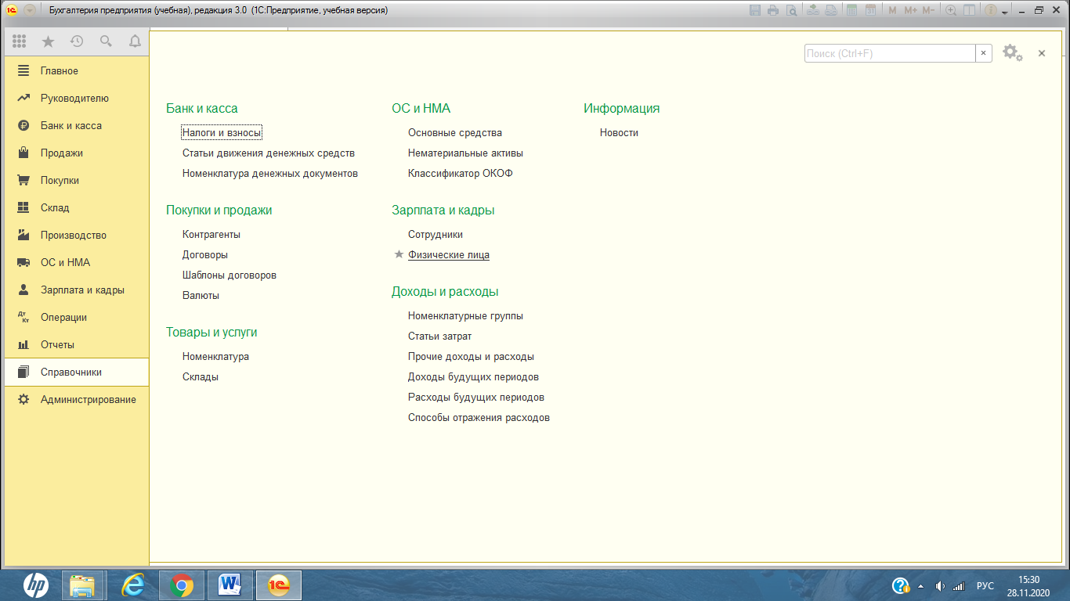
Чтобы добавить в справочник физическое лицо нажимаем «Создать». В поле полное имя необходимо занести Сидорова Наталья Евгеньевна.
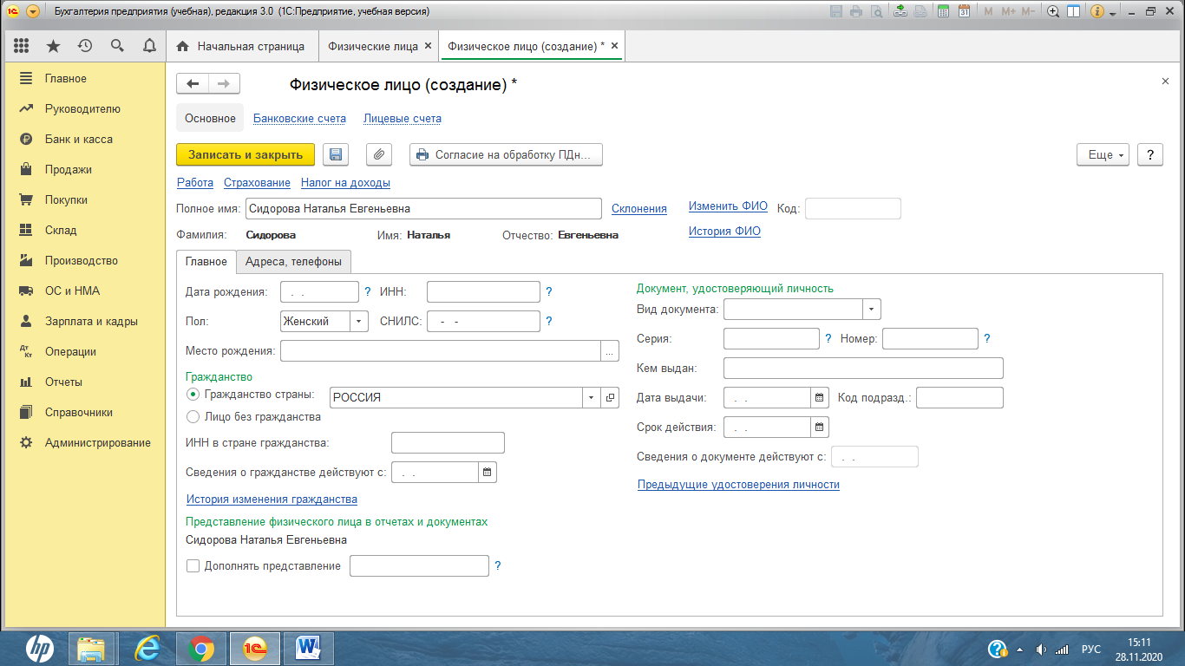
Для того чтобы добавить адрес по прописке необходимо кликнуть на закладку «Адреса и телефоны». Нажимаем «Адреса по прописке» и заполняем появившуюся форму далее нажимаем «ОК» и у нас в справочнике появляется новое физическое лицо.

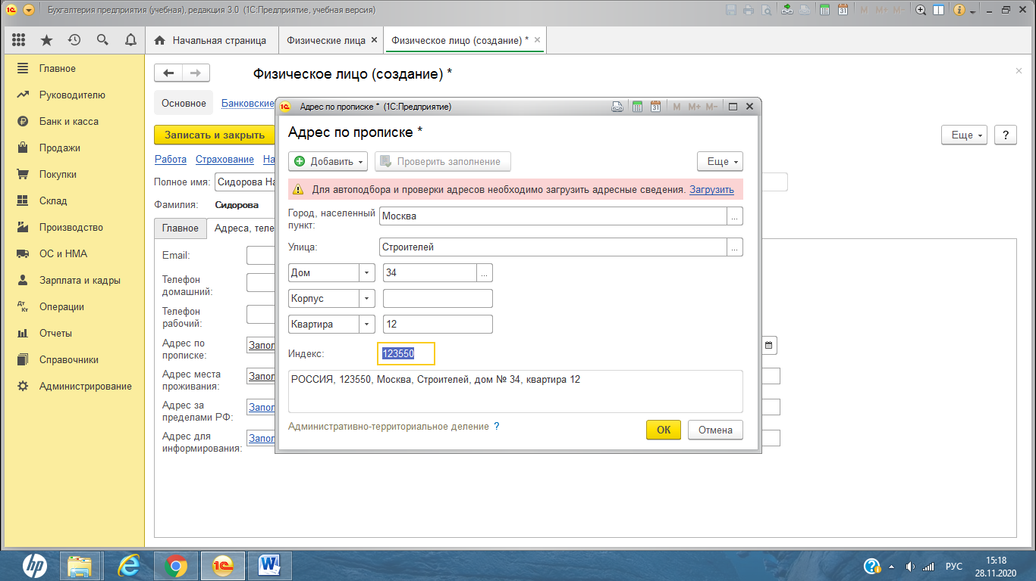

Таблица 5.1
Свойства полей сущности ИСПОЛНИТЕЛИ проектируемой конфигурации
Имя поля в схеме данных | Имя поля в компьютерной БД | Тип поля | Размер поля
Код исполнителя | Код_исполнителя | счетчик | устанавливается автоматически
Фамилия | Фамилия | текстовый | 30 байт
Имя | Имя | текстовый | 20 байт
Отчество | Отчество | текстовый | 30 байт
Процент вознаграждения | Процент | числовой | длинное целое

Таблица 5.2.
Свойства полей сущности РАБОТЫ проектируемой конфигурации
Имя поля в схеме данных | Имя поля в компьютерной БД | Тип поля | Размер поля
Код работы | Код_работы | счетчик | устанавливается автоматически
Стоимость работы | Стоимость | денежный | устанавливается автоматически

Таблица 5.3
Свойства полей сущности ЗАКАЗЫ проектируемой конфигурации
Имя поля в схеме данных | Имя поля в компьютерной БД | Тип поля | Размер поля
Код заказа | Код заказа | счетчик | устанавливается автоматически
Код работы | Код_работы | числовой | длинное целое
Код исполнителя | Код_исполнителя | числовой | длинное целое
Дата исполнения | Дата_исполнения | дата/время | -

База данных подготовлена к формированию запросов на встроенном языке 1С

Требования К ОФОРМЛЕНИЮ рейтинговой работы

Рейтинговая работа выполняется в электронной форме и размещается обучающимся в личном кабинете.
Работа выполняется шрифтом Times New Roman, кегль 12, интервал 1,0 и отвечать следующим требованиям:
- в параметры страницы необходимо ввести следующие данные: поля: верхнее – 2,0, нижнее – 2,0; правое – 1,5; левое – 2,0.
- страницы следует нумеровать арабскими цифрами, соблюдая сквозную нумерацию по всему тексту; номер страницы проставляется в центе нижней части листа; титульный лист, иллюстрации, таблицы, блок-схемы и иные подобные материалы, расположенные на отдельных листах, включаются в общую нумерацию страниц.
- при наличии ссылок в рейтинговой работе необходимо использовать закладку в программном обеспечении Word «Вставить сноску»;
- при использовании формул в рейтинговой работе рекомендуется использовать «Редактор формул» (Equation) программного обеспечения Word. Шрифт формул – Arial, кегель 14; индексы – кегель 10, 11; под индексы – кегель – 8, 9; написание функций и греческих символов – прямое; переменных – наклонное. Все переменные, неизвестные, константы и т.п., приведенные в формулах, должны быть хотя бы единожды объяснены и расшифрованы;
- таблицы обязательно должны иметь заголовок, размещаемый над табличным полем, а блок-схемы, графики, диаграммы и рисунки – подписи под ними. При наличии в работе нескольких таблиц и/или блок-схем, графиков, диаграмм, рисунков их нумерация обязательна;
- титульный лист рейтинговой работы оформляется в соответствии с приложением 1.
- на второй странице рейтинговой работы располагается «Содержание» работы (приложение 2). В «Содержании» напротив соответствующих частей в обязательном порядке должны быть проставлены номера страниц, с которых они начинаются.
- в тексте рейтинговой работы следует избегать повторений, сложных громоздких предложений, не принято писать «я думаю», «я предлагаю» и т.п.

Оформление списка литературы
- разрешается использовать учебную и научную литературу, срок издания которой не превышает 5-ти летний период, и материалы периодических изданий, срок печати которых не превышают 2-х летний период, до момента написания работы;
- в списке литературы используется сквозная нумерация всех источников;
- литература в списке располагают в алфавитном порядке:
а) нормативно-правовые акты:
законы и постановления правительства РФ;
указы Президента РФ;
законодательные акты Федерального собрания РФ;
инструкции, распоряжения Министерств и ведомств РФ;
б) книги (монографии, сборники);
в) периодические издания;
г) статистические сборники и справочники;
д) Интернет-ресурсы;
е) печатные материалы на иностранных языках.

Оформление приложений

- приложения оформляются как продолжение работы на последующих листах и иметь сквозную нумерацию страниц;
- в тексте на все приложения должны быть даны ссылки; приложения располагают в порядке ссылок на них в тексте работы;
- приложения должны иметь заголовки, расположенные по центру страницы.

КРИТЕРИИ ОЦЕНКИ РЕЙТИНГОВОЙ РАБОТЫ

Для оценки рейтинговой работы критерии следующие:
От 85 до 100 баллов ставится, если соблюдены все требования к выполнению расчетно-аналитического задания: построена инфологическая модель, информационные объекты представлены в виде реляционных таблиц, представлен работающий код запросов для получения аналитически значимой отчетности по предметно-значимым сущностям конфигурации. Представлено расширенное описание предметной области. Конфигурация содержит набор сущностей больше чем минимальный. В справочниках и документах имеется набор полей, описанных в задании, а также добавлены дополнительные поля, относящиеся к предметной области. Сформулированы выводы, соблюдены требования к внешнему оформлению задания.
От 66 до 84 баллов – основные требования к выполнению расчетно-аналитического задания соблюдены, но при этом неверно интерпретировано описание предметной области. Построена инфологическая модель, информационные объекты представлены в виде реляционных таблиц. Конфигурация содержит минимальный требуемый набор сущностей. В справочниках и документах имеется минимальный набор полей, описанных в задании. Построены отчеты на встроенном языке 1С, которые не имеют практической значимости с точки зрения предложенных сущностей.
От 50 до 65 баллов – имеются существенные отступления от требований к содержанию расчетно-аналитического задания. В частности: допущены грубые ошибки при инфологическом моделировании, представлены не все таблицы и поля. Имеются ошибки в построении кода запросов. Анализ результатов содержит неточные выводы, не представлены схемы базы данных. Отсутствует список литературы.
49 баллов и менее – отсутствует инфологическая схема данных, нет понимания предметной области, сущности конфигурации не связаны между собой, отсутствует код запросов, справочники и документы не содержат минимального количества полей, отсутствует список литературы, уровень оригинальности при проверке на антиплагиат – менее 20%. В этом случае рейтинговая работа возвращается на доработку.

ПРИЛОЖЕНИЯ
Приложение 1. Титульный лист рейтинговой работы

Кафедра информационных систем_________________________

Рейтинговая работа «Расчетно-аналитическое задание»

по дисциплине «Управление данными в корпоративных информационных системах»

Задание/вариант № ____________
Тема _____________________________________________________________

Выполнена обучающимся группы __________
__________________________________________________________________
(фамилия, имя, отчество)

Преподаватель ____________________________________________________
(фамилия, имя, отчество)

Москва – 202__ г.

Приложение 2. Примерное содержание рейтинговой работы
Содержание
Введение
1. Анализ предметной области
1.2. Идентификация информационных объектов для представления их в базе данных
1.3. Описание информационных объектов с помощью заданных атрибутов
2. Проектирование конфигурации для управления данными
2.1. Определение состава полей базовых сущностей
2.2. Определение свойства каждого поля в справочниках
2.3. Определение ключевых документов и регистров
2.4. Определение связей между предметно-значимыми сущностями конфигурации
2.5. Построение аналитических отчетов по основным сущностям конфигурации
3. Создание обработок для заполнения конфигурации тестовыми данными
Выводы
Список использованной литературы.
Приложения (таблицы, блок-схемы, SQL-код и т.п.)
Прим.:
- во введении должно быть представлено задание и описание предметной области.
- представлено примерное содержание. Конкретные формулировки пунктов должны соотноситься с предметной областью.
- по правому краю должны быть проставлены страницы.

